Нефедкина С.А., заместитель директора по учебно-методической работе,
педагог дополнительного образования МБУДО «Центр дополнительного
образования «Ступени» г. Сочи

Творческие образовательные практики как форма организации совместной деятельности детей и взрослых в учреждении дополнительного образования

Творчество - деятельность человека по созданию новых материальных и духовных ценностей, обладающих новизной и общественной значимостью, то есть в результате творчества создается что-то новое, до этого еще не существующее.
Творчество – это непрерывное движение, высшей точкой которого, кульминацией, является вдохновение, для которого характерен особый эмоциональный подъем, ясность и отчетливость мысли, отсутствие субъективного переживания, напряжения. У разных людей состояние вдохновения имеет разную продолжительность, частоту наступления. Творческие решения меняют существенные методы, реже традиции, еще реже основные принципы и совсем редко - взгляд людей на мир.
С точки зрения психологии и педагогики важным и особенно ценным является сам процесс творческой работы, изучение процесса подготовки к творчеству, выявление форм, методов и средств развития творчества. Творчество имеет практическую основу и ценность, вот почему в системе образования все чаще применяется термин «творческие образовательные практики».
В последнее время государственная политики в сфере образования в качестве одного из системных приоритетов в государственной программе РФ «Развитие образования на 2018-2025 годы» (утверждена Постановлением Правительства Российской Федерации от 26.12.2017г. №1642), в Концепции развития дополнительного образования детей в Российской Федерации ориентирована на необходимость изменения образовательной системы в сторону непрерывности, многоэтапности образовательного процесса, основным отличием которого является открытый доступ к образованию любого человека, независимо от его возраста, места жительства, первоначально приобретенной профессии, но с учетом индивидуальных способностей, мотивов и интересов.
В условиях перехода к политике непрерывного образования дополнительное образование может способствовать развитию неформального и информального образования, так как необходимы более гибкие организационные формы образовательной деятельности, непосредственно отвечающие разноуровневым интересам и возможностям обучающихся. Актуальность неформального образования нарастает и в детской, и во взрослой среде. Повышается востребованность программ для взрослых, программ «родитель плюс ребёнок», высока заинтересованность в семейных клубах, которые позволяют раскрыть и освоить огромный духовный, воспитательный потенциал, заложенный в самой природе семьи. Поэтому дополнительное образование становится всё более востребованным.Одним из таких учреждений дополнительного образования, которое разработало и апробировало инновационные краткосрочные дополнительные общеобразовательные общеразвивающие программы по разным направленностям для взрослого и детского-взрослого населения города Сочи является муниципальное бюджетное учреждение дополнительного образования «Центр дополнительного образования «Ступени» г. Сочи».
Муниципальное бюджетное учреждение дополнительного образования «Центр дополнительного образования «Ступени» города Сочи:
- работает в сфере дополнительного образования с 1953 года;
- ежегодно реализует более 100 дополнительных общеобразовательных общеразвивающих программ по четырем направленностям (более 2000 обучающихся);
- имеет молодой профессиональный коллектив – более 50 педагогов высокой квалификации.
С 2019 по 2021 гг. ЦДО «Ступени» г. Сочи являлся муниципальной инновационной площадкой по теме «Создание инновационной модели среды непрерывного дополнительного образования, основанной на детского-взрослых образовательных и творческих практиках, включенных в систему общеразвивающих модульных программ» (приказ управления по образованию и науке администрации г. Сочи №124 от 04.02.2019 года «Об организации деятельности муниципальных инновационных площадок в 2019 году»).
В 2021 году учреждению присвоен статус краевой инновационной площадки по теме «Организация совместной деятельности детей и взрослых посредством творческих образовательных практик» (приказ министерства образования, науки и молодежной политики Краснодарского края №313 от 05.02.2021 года «О присвоении статуса краевых инновационных площадок»).
Объектом инновационной деятельности выступают творческие практики или мастерские, которые позволят выстроить коммуникации обучающихся в детско-взрослых объединениях на основе ценностей «со-бытия», «со-дружества», «со-творчества» разных поколений.
Основной акцент сделан не на семейном образовании в форме клубов или досуговых творческих мероприятий, а на практике детско-взрослых разнопоколенческих мастерских, где опыт совместного семейного образования лишь один из видов детско-взрослых взаимно развивающих отношений. На наш взгляд, именно,сведение образовательных объединений детей и взрослых к семейным приоритетам будет способствовать не только развитию личности ребенка и взрослого, устойчивости их мотивации к непрерывному образованию, но и укреплять внутрисемейные ценности, актуализируя весь спектр социально-значимых ценностных установок.
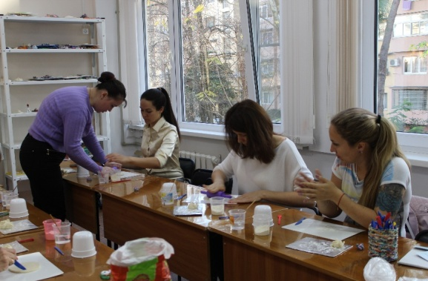
Особенностью проводимых мероприятий в рамках работы муниципальной и краевой инновационных площадок является то, что они являются практико-ориентированными и реализуются на базе учреждения дополнительного образования, основным контингентом которого ранее традиционно являлись только дети. Новизна инновационной деятельности заключается также в разработке и реализации системы программ краткосрочных творческих практик для взрослого населения; реализации новых альтернативных форм оказания платных образовательных услуг; обеспечении вариативности дополнительного образования для детей и взрослых.
За годы работы инновационных площадок Центром проведено:
- около 200 творческих и образовательных мероприятий (открытых мастер-классов, тренингов, методических семинаров, семейных фестивалей);
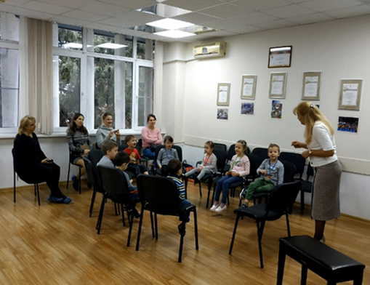
- разработано 20 (апробировано – 16) краткосрочных дополнительных общеобразовательных общеразвивающих модульных программ для взрослой и детско-взрослой аудитории для реализации на платной основе («Сайтопостроение с нуля», «Вокал для взрослых», хореография - «Сеньоры», «Ритм», «Леди Стайл», «Сеньоры плюс», «Студия танца «Сеньоры», «Бальный (свадебный) танец «Секвей»; психология детско-родительских отношений - «Родитель плюс», «Родительский труд», «Тренинг-коррекция детско-родительских отношений»; дошкольная педагогика, актёрское мастерство и сценическо-постановочная деятельность – «В мире сказки: сказочное воспитание», «Сказка в дом»; прикладное творчество и ИЗО - «Тестопластика», «Валяние из шерсти»; «Изготовление витражных часов», «Роспись стеклянной вазы», «Изготовление витражной картины», «Живопись», «Шерстяная фантазия», «Стиль»);
Рис.2. Музыкальный мастер-класс для детей и взрослых
Рис.1. Мастер-класс по декоративно-прикладному творчеству
для детей и взросзых
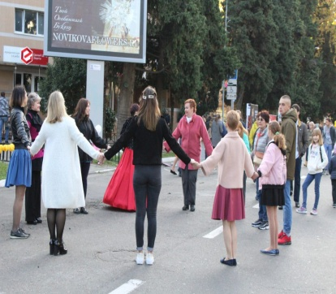
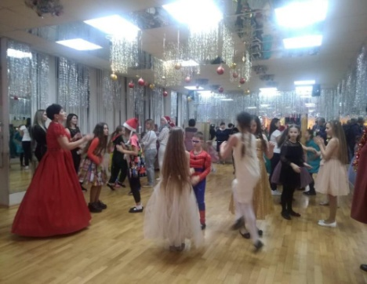
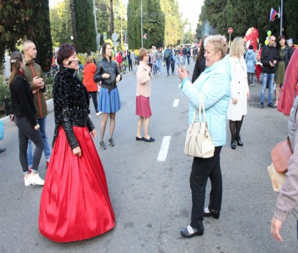
- вовлечено в творческую образовательную деятельность по темам МИП/КИП 3262 человека (в том числе 1350 - взрослых);
Рис.3. Мастер-класс для детей и взрослых по социально-бытовым танцам
на открытых площадках города Сочи и на базе Центра

- организовано участие педагогов ЦДО «Ступени» в конкурсах профессионального мастерства, опубликованы в открытом доступе 20 научных статей, методических материалов (в том числе в сети Интернет):
Реализованные мероприятия направлены на развитие личности ребенка, и взрослого, обеспечение устойчивости их мотивации к непрерывному образованию, развитие внутрисемейных ценностей и социально-значимых приоритетов.
Представленный опыт работы инновационной площадки ЦДО «Ступени» в разрешении проблем психологии детско-родительских отношений – лишь одна малая часть огромной работы педагогических работников и административно-управленческого персонала учреждения. Каждый тематический блок таких практик важно апробировать, уметь вовремя скорректировать, ведь привлечение взрослого контингента населения в учреждения дополнительного образования – это еще и внебюджетная деятельность, эффект от которой позволит совершенствовать материально-техническую базу учреждения, повысить квалификацию педагогов, а значит – повысить качество образовательных услуг
Творческие образовательные практики являются одной из форм организации совместной деятельности детей ивзрослых в учреждении дополнительного образования, имогут стать альтернативным и эффективным средством решения проблемы обеспечения вариативности и разнообразия содержания и форм образовательной деятельности, индивидуализации обучения, а также необходимым условием для развития детско-взрослой инициативы и творчества.

Список литературы:

- Концепция развития дополнительного образования детей в Российской Федерации (Электронный ресурс) /Режим доступа: http://dop.edu.ru/article/27148/proekt-kontseptsii-razvitiya-dopolnitelnogo-obrazovaniyadetei-do-2030-goda (Дата обращения: 01.08.2022 г.).
- Амонашвили Ш.А. Размышления о гуманной педагогике [Текст] /Ш.А. Амонашвили. – М.: Изд. Дом Ш.Амонашвили, 2015. – 496 с.
- Ахматов А.Ф. Нравственность и одухотворение образования [Текст] / А.Ф.Ахматов // Педагогика. – 2016. – №8. – С. 35 – 41.
- Базовые ценности россиян: Социальные установки. Жизненные стратегии. Символы. Мифы [Текст]. - М.: ДИК, 2011. - 448 с.
- Белкин A.C. Основы возрастной педагогики [Текст] / А.С.Белкин. - М: Академия, 2017. – 192 с.
- Змеев, С. И. Технология обучения взрослых [Текст] : учеб. пособие для студ. высш. пед. учеб. заведений / С. И. Змеев. - М. : Академия, 2002.
- Хуторской, А. В. Педагогическая инноватика - рычаг образования. ИНТЕРНЕТ-ЖУРНАЛ «ЭЙДОС». [Электронный ресурс] – URL: http://www.eidos.ru/journal/2015/0910–19.htm. (Дата обращения 28.08.2022).
- Чошанов М.А. Гибкая технология проблемно-модульного обучения: методическое пособие. –М.:, 1996.

